“基于3D 视觉的机器人工艺轨迹在线生成平台”

项目可行性研究报告

目录
一、 立项的背景及必要性分析 2
二、国内外现状与发展趋势分析 4
三、项目目标、主要研究内容和技术指标 12
1.项目目标 12
2.主要研究内容 12
3.技术指标 16
四、项目的主要创新点 17
五、其他可行性分析 17

立项的背景及必要性分析
随着现在对精确度和自动化的要求越来越高，3D机器视觉变得更受欢迎，在许多痛点型应用场景中大显身手，成为当前工业界最炙手可热的技术之一，业界认为2D向3D的转变将成为，继黑白到彩色、低分辨率到高分辨率，静态图像到动态影像后的第四次革命。常见的拆码垛、定位、分拣等场景下同质化竞争较多；各大厂商开始向强工艺场景延伸，如涂胶、焊接、检测、装配等场景。
此类场景实现目前多基于离线示教的方法，在生产大批量产品时比人工有着明显的优势，但对于越来越多的小批量，短周期的柔性生产需求则显得灵活度不足。对于新的产品，无法自适应生成机器人轨迹，且往往需要重新设计固定机器人末端执行器，占用大量的部署时间。以鞋底涂胶为例，采用离线示教点位的编程方法可以很好地完成单一平直的涂胶路径轨迹规划，但对于具有复杂曲线的涂胶路径此种方法难以满足要求，会出现示教点位过多、编程工作量大、生产效率低下、涂胶质量差的情况。对于此类广泛存在的需求，要求能针对快速变化的生产需求快速调整生产线，且机器人系统能够对于工件存在的随机误差进行自适应调整，对机器人加工系统的智能化提出了更高的要求。
对于待加工产品的喷涂，打磨，焊接等工艺具有一定的共通性，其机器人自动化生产在路径生成与运动规划层面具有相似的需求。使用3D机器视觉手眼标定、点云处理等技术实现全局加工轨迹的实时自动生成具有一定的可行性。库卡机器人目前在3D视觉端的软硬件部署还比较欠缺，通过3D机器视觉对实物进行数字3D建模，实现智能定制化在线生成机器人工艺轨迹的平台对于库卡机器人而言具有很高的技术储备战略价值。

二、国内外现状与发展趋势分析
随着机械化制造和数字化制造的发展，机器人已由点对点应用发展至离线编程轨迹应用。针对各工作场景，对机器人进行离线编程轨迹是如今各大主流机器人厂商的优势区域。
英国的Meta公司推出了Smart Laser Pilot (SLPi)系列，智能激光先导（SLPi）是一种用于机器人焊接的非接触式焊缝查找和跟踪系统。其优势在于通过将智能激光传感器 （SLS） 安装到焊枪上，使其能够看到焊接点的前方，智能激光先导仪可以调整机器人路径，以保持焊丝在接头中正确定位。解决了焊丝在焊接过程中发生位置偏移的问题。系统整体硬件结构如下图2-1：
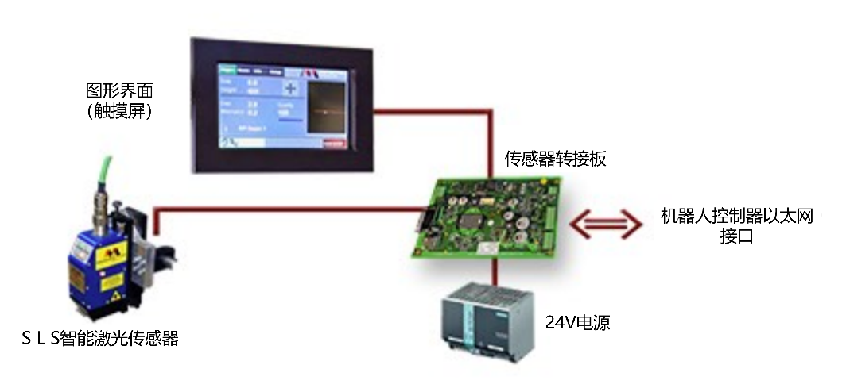
图2-1 Smart Laser Pilot硬件系统
德国Scansonic公司的TH6D产品（图2-2）采用三角测量传感器来扫描焊缝的形状，而无需实际接触焊缝表面。这些传感器将间隙尺寸、接头边缘偏移以及刀具相对于工件表面的位置等关键信息传输给机器人控制器。该产品的优势在于三条激光线同时扫描，从而确保了测量的稳定性（图2-3）。同时它还包括一个过滤器，减少外来光的影响。
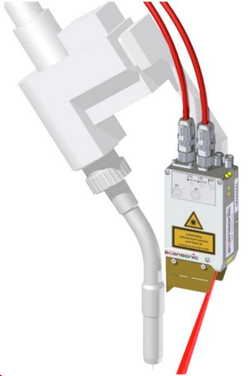
图2-2 安装TH6D用于焊缝跟踪
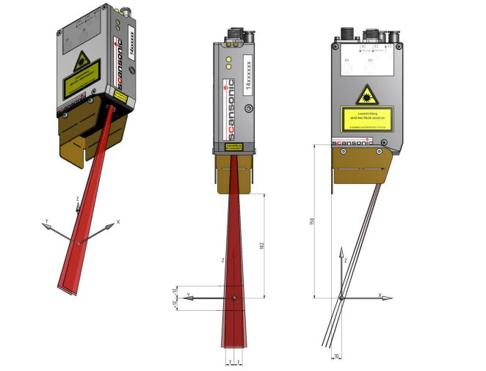
图2-3 三条激光线扫描工作
梅卡曼德（北京）机器人科技有限公司推出了“3D视觉引导自动生成轨迹”方案（图2-4），通过3D视觉引导机器人识别指定物料，按场景生成轨迹，并引导机器人延轨迹执行操作。其核心优势在于无需提前制作模板，即可识别多种类型工件外形并自动设工程不同工艺轨迹。同时配备了Mech-Vision机器视觉软件（图2-5），方便用户进行相关操作。
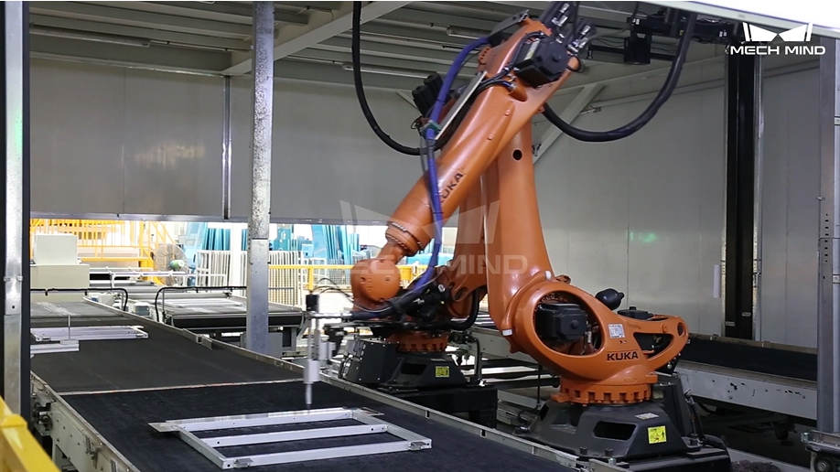
图2-4 3D视觉引导自动生成轨迹
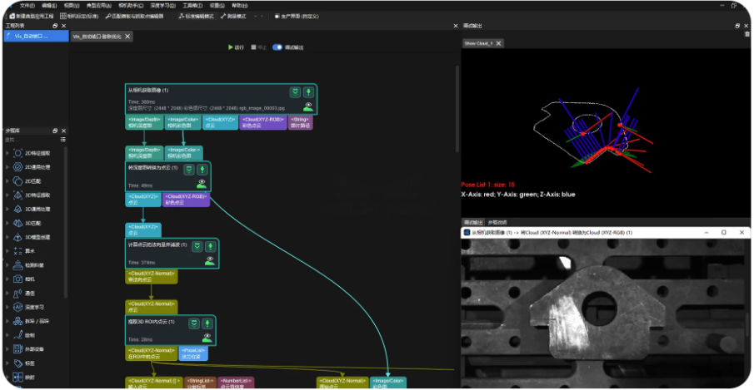
图2-5 Mech-Vision机器视觉软件界面
宁波慈星机器人技术有限公司采用3D视觉定位系统，自动识别、生成喷胶轨迹，喷胶轨迹的自动生成是实现鞋底喷胶工艺自动化的关键技术之一。图2-6为整套3D视觉定位系统的结构图。前段应用3D视觉系统自动识别不同尺码的鞋底最高沿，并根据鞋底实际摆放的位置自动生成相应的轨迹发送给六轴机器人。中段机器人完成喷胶工作。输送部分采用两条独立的输送带分别进行鞋底的扫描和轨迹的生成、传输，使得机器人可以连续工作，无需等待，提高生产效率。后段搭载烘箱可以直接将鞋底封胶、保存。但该系统所存在的最大问题就是喷胶精度不够高，精度仅达到±0.3mm。
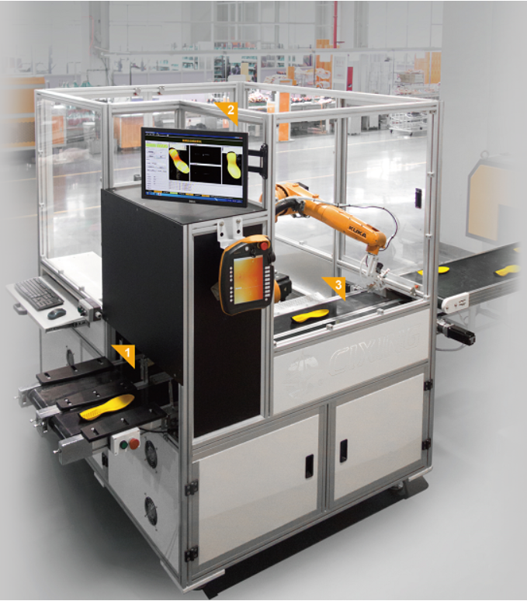
图2-6 3D视觉定位系统结构图
由此可见相关企业对该领域的重视，从而带来了广阔的市场前景以及巨大的研究价值。
现在也有很多科技公司和学校在轨迹生成方法领域提出了更多的新思路和技术，例如泉州华中科技大学智能制造研究院所设计发明的“基于3D视觉的机器人鞋面喷胶轨迹提取方法及装置”，该专利发明了一种“三步”提取鞋面喷胶轨迹的方法，分别是预处理取得第一轨迹、对第一轨迹进行进一步处理得到第二轨迹之后，通过法向量估计算法或PCA算法计算几何信息点云中的每个点在点云数据中的法向矢量，根据法向矢量将第二轨迹映射到点云数据中，得到第三轨迹，也就是最终的鞋面喷胶轨迹。图2-7是具体的实现流程图。
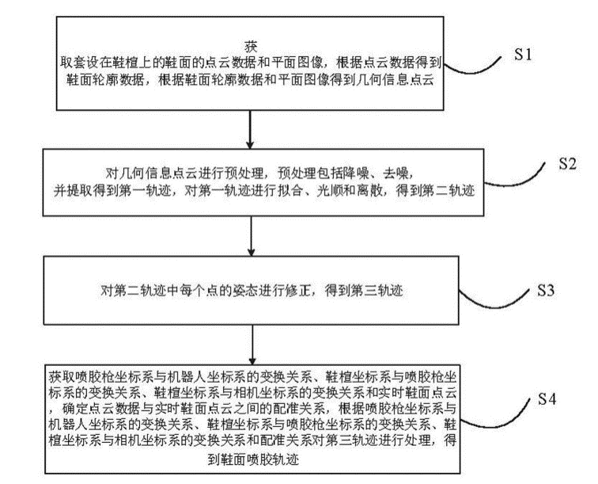
图2-7 机器人鞋面喷胶轨迹提取流程
哈工大机器人（合肥）国际创新研究院所发明专利“基于动态时间卷曲的鞋底搽胶轨迹生成方法及装置”（图2-8），该专利主要用“示教加复现”的方法实现，在配准部分使用了动态时间卷曲（DTW）算法，为项目提供了更多的思路。
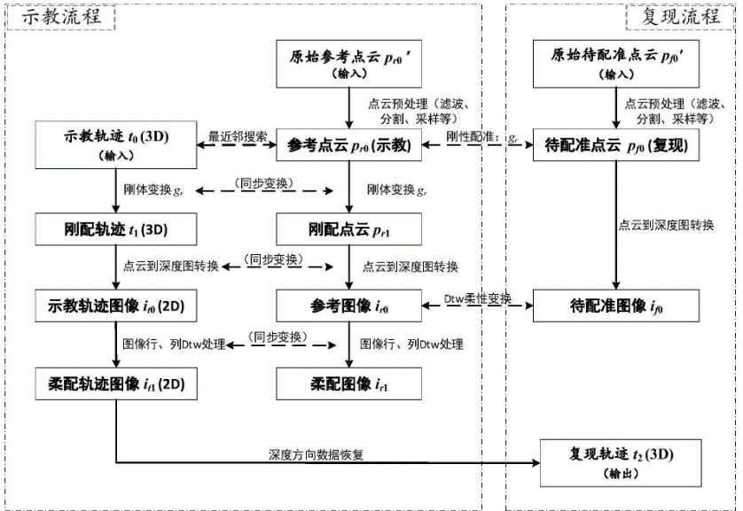
图2-8 轨迹生成方法流程
深慧视（深圳）科技有限公司在专利“一种基于机器视觉的机器人运动轨迹数字孪生方法”（图2-9）中利用了云服务来实现本地物理运动轨迹和远程虚拟环境下的运动轨迹的交互，来进行运动轨迹的加工调整从而输出优化后的机器人轨迹。
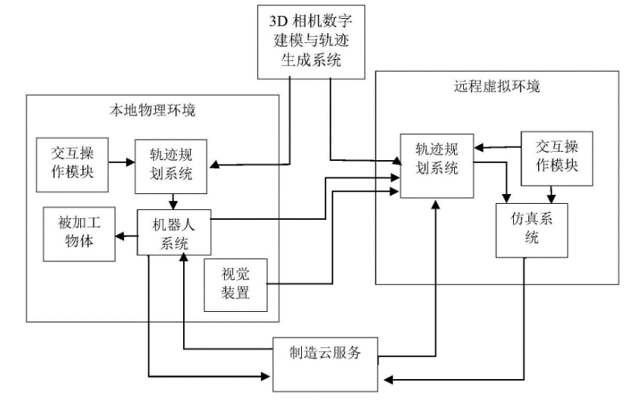
图2-9 基于机器视觉的机器人运动轨迹数字孪生方法
还有歌尔光学科技有限公司所申请的专利“一种工件涂胶轨迹生成方法、装置、电子设备及存储介质”中（图2-10），使用了先进性点云粗匹配进行整体纠偏后再进行小点云精匹配实现局部纠偏的方法，也给我们提供了不同的思路.
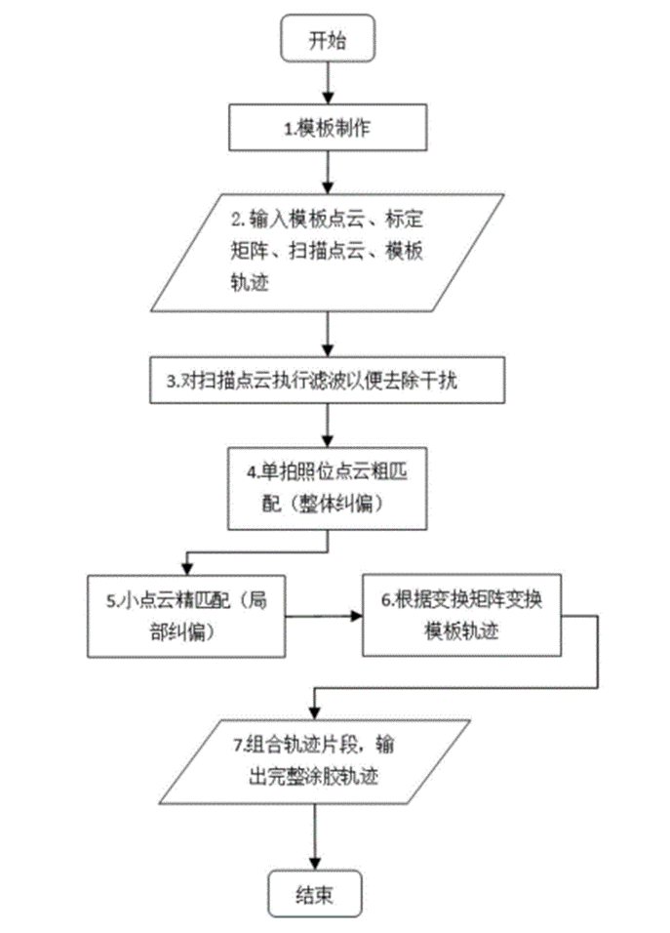
图2-10 工件涂胶轨迹生成方法
而臻越智能装备（佛山）有限公司在“基于机器视觉进行高精度自动化喷胶的方法及系统”（图2-11）中则利用提取的点云聚类分割成多部分再与存储的多个历史点云模型进行对比，匹配相似度最高的历史点云模型，从而进一步得到对应的历史喷胶轨迹及参数，再基于该历史喷胶轨迹参数进行每部分的喷胶操作，该方法也为相关研究人员在实现某些工艺轨迹生成时提供了新的方法与思路。
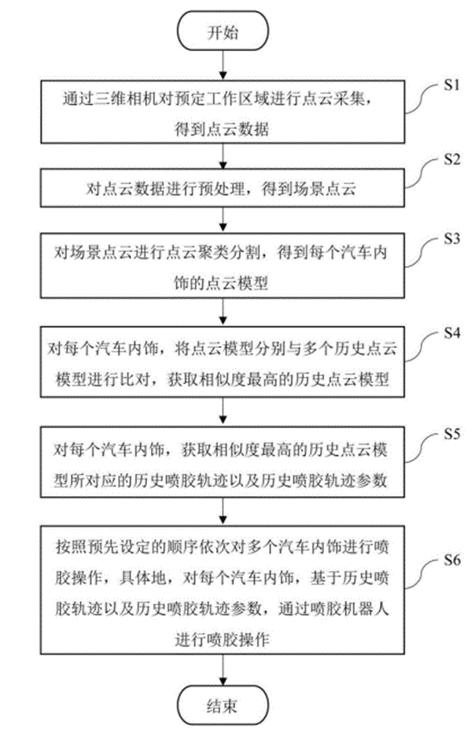
图2-11 基于机器视觉进行高精度自动化喷胶的方法及系统
可见使用 3D 视觉传感器进行实物 3D 建模，完成机器人在线轨迹生成是很多学者在研究的法，然而此类技术在当前各大机器人厂商与集成商中尚未得到充分的研究。其主要原因为基于3D视觉的机器人在线轨迹生成方法存在多学科交叉，需突破多个关键技术，如针对复杂干扰情况的有效成像技术、高精度的成像系统标定、高精度三维成像、高精度的点云拼接、高精度手眼标定、基于3D数模的机器人路径优化等，需要掌握机器视觉、机器人控制等多个学科的专业知识。
因此，当前基于3D机器视觉的机器人工艺轨迹在线生成技术研究尚未完善且该技术存在大量蓝海场景，具有较高的研究价值。

三、项目目标、主要研究内容和技术指标

1.项目目标
项目最终目标是开发一个基于3D视觉的综合性平台，以高精度手眼标定、高精度特征匹配和高精度点云提取为重点，从而满足高精度应用的客户需求，并为库卡机器人3D视觉方向作技术储备。
项目将通过选择适合的视觉传感器，实现对多变工件样式的高精度点云数据采集。通过多位置点云采集和拼接技术，生成工件的完整数字模型。基于工件数字模型，系统能够自动提取关键点云特征，实现针对不同工艺的机器人轨迹生成。并可以通过高精度的手眼标定和自适应调整去精确执行各类工艺任务，提高生产效率，减少生产成本。以期为工业生产提供准确、全面的工件数字化建模，使生产过程更加智能化和高效化。在线软件平台将整合前述技术研究成果，为用户提供直观、易用的图形化界面。用户可以通过该平台实现机器人轨迹的在线生成，无需深入了解复杂的技术细节。以此大幅缩短工艺调试时间，降低操作技能要求，使得普通工作人员也能轻松应用该技术，促进生产流程的快速落地和推广。
最后结合项目研究成果发表高水平论文 3 篇以上，申请专利 3 项以上。

2.主要研究内容
表1主要研究内容
序号 | 分类 | 研究内容
1 | 实物高精度点云模型数据获取 | 3D视觉传感器标定物设计
1 | 实物高精度点云模型数据获取 | 3D视觉传感器标定算法
1 | 实物高精度点云模型数据获取 | 3D视觉传感器拍照点位优化布置算法
1 | 实物高精度点云模型数据获取 | 机器人手眼标定算法
1 | 实物高精度点云模型数据获取 | 机器人手眼标定物设计
1 | 实物高精度点云模型数据获取 | 点云特征匹配算法
1 | 实物高精度点云模型数据获取 | 点云拼接算法
1 | 实物高精度点云模型数据获取 | 点云配准算法
1 | 实物高精度点云模型数据获取 | 点云滤波降噪处理算法
1 | 实物高精度点云模型数据获取 | 点云补全算法
2 | 点云数据分析处理 | 点云特征点集区域建立算法
2 | 点云数据分析处理 | 点云特征点集分割算法
2 | 点云数据分析处理 | 物体表面2D平面图点云映射算法
3 | 特征点云轮廓获取及轨迹生成 | 点云轮廓点检测框建立算法
3 | 特征点云轮廓获取及轨迹生成 | 点云轮廓提取算法
3 | 特征点云轮廓获取及轨迹生成 | 目标区域轮廓提取算法
3 | 特征点云轮廓获取及轨迹生成 | 误差控制算法
3 | 特征点云轮廓获取及轨迹生成 | 机器人轨迹生成及自适应调整算法
4 | 机器人工艺轨迹在线生成软件平台开发 | 点云获取模块
4 | 机器人工艺轨迹在线生成软件平台开发 | 点云分析模块
4 | 机器人工艺轨迹在线生成软件平台开发 | 轨迹生成模块
4 | 机器人工艺轨迹在线生成软件平台开发 | 快速处理模块
- 实物高精度点云模型数据获取
由于待测的工件样式多变，具有不同的形状、材质、颜色和反射性质等，如何合理的进行视觉传感器选型与设计是首先需要解决的问题；此外由于单位置的视觉传感器视场有限，为获得工件的完整数字模型，通常需要在多个位置采集工件的点云子块再进行拼接，高精度的点云拼接依赖高精度的系统标定参数和局部点云特征匹配技术；此外，生成的点云模型处于视觉传感器坐标系中，为生成工艺轨迹，首先需要将点云模型转换至机器人坐标系中，因此高精度的手眼标定是后续生成高精度工艺轨迹的重要保证；最后，拼接后的点云仍可能存在环境噪声和残缺空洞，所以需要对点云进行去噪处理和根据当前已有点云特征自适应的完成点云填补，这样得到实物高精度的点云模型，以满足接下来的轨迹提取任务的要求。
- 点云数据分析处理
在获得工件数字模型的基础上，首先需要根据具体的工艺提取关键点云特征，用于生成机器人轨迹。因此基于原始点云模型提取感兴趣点云区域是首先需要解决的问题，可以考虑人工示教的方法，而对于好区分的工件，也可以考虑采用机器学习的方法通过点云的拟合进行识别分类，而在实际算法设计中也可以根据输入特征区域的特征参数来确定；之后，根据特征来对点云数据进行分割，提取出所需要的特征区域来进行接下来的轨迹生产任务；另外，由于工件的多样性，对于特定工件，如平板样式工件打孔或孔内涂胶等操作时，可以利用点云映射将2D平面图重建出来后更快的确定特征区域位置，再结合3D深度信息来操作。
- 特征点云轮廓获取及轨迹生成
当完成特征区域的点云数据提取之后，考虑到运算速度与可视化方面，可以将特征区域的点云轮廓提取出来，方便之后用户对于可视化的需求；之后，通过轮廓信息和特征点云信息来确定具体的轨迹信息传入机器人；而在此阶段内对于轨迹的误差控制便是很重要的一部分，在算法处理中不可避免地受迭代器的影响产生误差，所以可以考虑针对同一特征区域多次生成轨道，之后对数个轨道进行回归融合生成最终轨迹信息；更多的，对于需要持续处理大量同种工件的任务时，考虑引入基于马尔科夫链轨迹预测方法、基于GAN或者AC等无监督学习方法来在生产中减少误差，对应的生成器将保在平台开发的快速处理模块中，在使用快速获取模块时，系统会判断此工件是否与已生成轨迹模型的点云数据拟合，无匹配信息将提示用户，当存在匹配信息时将利用生成器或模型生成对应的模型轨迹信息，之后将模型轨迹信息与实物点云模型柔性配准，得到相应的实际轨迹信息进行处理；另外，生成的具体轨迹也可以可视化呈现在平台上，工作人员可以对该轨迹进行调整并将相关参数传入人工示教的模块，以优化之后轨迹生成的质量。
- 机器人工艺轨迹在线生成软件平台开发
在完成以上技术研究的基础上，需要完成软件平台的开发以完成技术集成，形成机器人轨迹在线生成的图形化界面，大幅缩减工艺调试时间和调试技能要求。平台设计主要划分为点云获取、点云分析、轨迹生成和快速获取四个模块；之后需要在充分了解以上技术研究的基础上，完成软件平台总体结构设计、输入输出接口设计、平台模块设计、以及算法代码效率优化、平台联调和测试等后续工作。

3.技术指标
标定精度 | 0.025mm
节拍 | 可达5s/件（从拍照到给出位姿时间）
生成轨迹准确度 | 99%
机器人系统误差 | ±0.075
工件加工合格率 | 97%
- 生成轨迹准确度表示，系统所生成轨迹与初始人工标定轨迹匹配成功占比需达99%以上
- 机器人系统误差包含，几何误差：零位误差、运动学误差；非几何误差：刚度误差、背隙误差、温变误差、动力学误差。
- 工件合格标准需根据不通场景设置不同标准，工件加工合格率表示项目在不同场景下的平均合格率需达97%以上。

四、项目的主要创新点
- 高精度的手眼标定和特征匹配算法
通过具体场景设计优化标定物，并改良TCP/TCF 和三平面优化标定等手眼标定方法，设计高评判标准获得高精度手眼标定参数。同时结合边缘识别、法向量估计和聚类等方法改良实现高精度特征匹配算法。
- 基于3D机器视觉实现机器人工艺轨迹的在线生成
系统通过手眼标定参数和点云匹配技术实现点云拼接，并针对已有点云特征自适应地完成点云填补。在获取的点云基础上提取感兴趣区域，最后根据生成的点云模型在线生成并调整机器人的运动轨迹。
- 利用机器学习算法为用户提供加速生成轨迹的第二选项
系统不仅提供使用常用方法实现的功能，还会为用户提供利用机器学习算法实现的功能，例如马尔可夫时序预测法和Actor-Critic类算法等。适当的机器学习算法可以加快点云处理工序，帮助快速生成工艺轨迹。

五、其他可行性分析
- 技术可行性
本项目暂定使用Visual Studio作为主要IDE，并结合OpenCV、PCL、Open3D等算法库进行开发，在算法模块主要使用C++作为开发语言，充分发挥其代码可读性好、可重用性好、可移植的特点，以及在处理速度方面的优势，保证算法具有较好的性能；在前端开发中主要使用C#作为开发语言，作为一种跨平台的编程语言，可以在Windows、Linux等操作系统上运行，有内置的安全功能，例如内存管理和类型安全等，同时有着丰富的库和框架，可以提高开发效率和安全性；在硬件设备方面使用库卡机器人及实验室现有的3D线激光相机进行试验，在做好相关测评对比后定型。
基础方面，团队人员均具备点云处理相关经验，熟悉上文所述的IDE、编程语言和工具包的使用，并且在练习过程中完成了一些相关工作，包括点云的拼接以及手机边框胶道提取处理，熟悉了相关的拼接算法以及滤波分割处理方法等等，在手机边框胶道提取上也各自取得了效并且分享了各自的方法与思路，具体效果如下图所示。
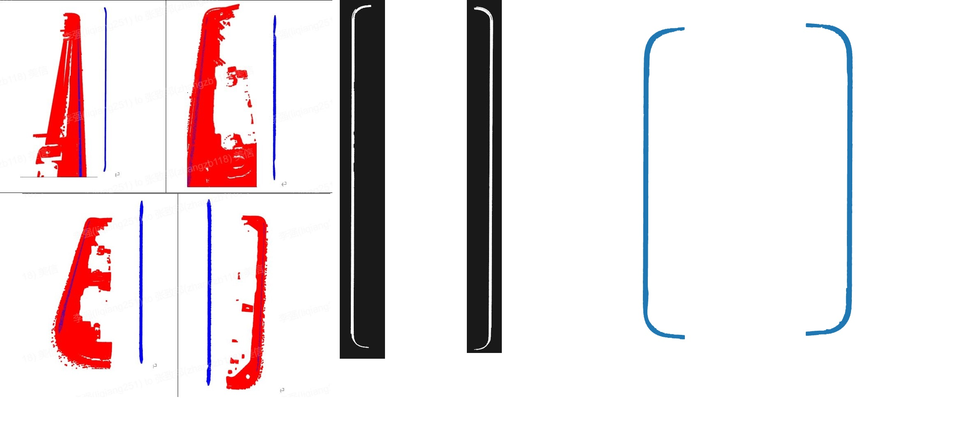
另外，团队具有较好的学习力，对于新技术新知识可以快速上手，在应对开发中可能遇到的工具版本迭代，开发环境的更换等问题可以有效处理应对，具备一定的风险把控素质，故该项目具备良好的技术可行性。
- 经济可行性
考虑到该项目今后的立项可能性，具备潜在的经济效益，有着广阔的市场前景，同时该项目开发成本较低，具有较高的投资回报。故具备良好的技术可行性。
- 市场可行性
通过调研可知，该项目大部分厂商拥有各自的离线轨迹生成方法，在在线轨迹生成方法方面具有较少的竞争对手，而对于在线轨迹生成方法的推出，无论是在学术界还是商业市场都具有较大的意义，可以满足需要智能定制化在线生成机器人工艺轨迹方法的客户。故具有良好的市场可行性。
- 法律可行性
本项目开发过程将符合相关法律规定，团队独立进行研究工作并开发，除项目研究成果物中已明确注明和引用的内容外，不包含任何其他个人或集体已经发表或撰写过的作品及成果的内容。同时产品将保护用户的隐私，具备数据保护功能。故具有良好的法律可行性。
- 管理可行性
本项目团队具有足够的人力资源以及实验条件，有着完善的人员组织管理方案和项目管理方案，对于项目开发过程中可能遇到的风险可及时应对，整体项目可按方案计划进行研究开发。故具备良好的管理可行性。
- 社会可行性
该项目符合社会道德和伦理标准，在开发完成后，可有效提高相关企业工厂的工作效率，减少人力资源和劳动强度，减少某些工厂可能存在的污染对工人的威胁，进一步保障相关劳动者的身体健康，同时也会对该领域其他学者的研究提供借鉴和帮助。故可对社会产生积极影响，具备良好的社会可行性。

附录1 项目设计流程图

